|  |  |  |
| --- | --- | --- |
| **№** | **Кадастровые показатели** | **Кадастровая информация** |
| 1 | Название ООПТ | Пугачевская дорога |
| 2 | Категория ООПТ | Памятные природные места |
| 3 | Значение ООПТ | Местное |
| 4 | Порядковый номер кадастрового дела ООПТ | М-ППМ-020 |
| 5 | Профиль ООПТ | Культурно-исторический |
| 6 | Статус ООПТ | Действующий |
| 7 | Дата создания, реорганизации | 08.04.2005 г. |
| 8 | Цели создания ООПТ и ее ценность, причины  реорганизации | Историко-культурный объект |
| 9 | Нормативная основа функционирования ООПТ |  |
|  | - правоустанавливающие документы | Решение самоуправления Мариинско- Посадского района Чувашской Республики от 08.04.2005 № С-40/3 "О формировании базы данных по особо охраняемым природным территориям (ООПТ) местного значения» Решение Мариинско-Посадского районного Собрания депутатов от 21.02.2006 № с-7/7 "О внесении изменений в решение Мариинско- Посадского районного Собрания депутатов от 08.04.2005 №С 40/3 "О формировании базы данных по особо охраняемым природным территориям (ООПТ) местного значения";  Решение собрания депутатов Мариинско- Посадского муниципального округа от 30.10.2017 №С-11/2 об установлении обязательств по обеспечению режима особой охраны земель особо охраняемых природных территорий Мариинско-Посадского  муниципального округа. |
|  | - правоудостоверяющие документы | Отсутствуют |
|  | - индивидуальное положение об ООПТ, паспорт ООПТ, охранное обязательство, другие документы по организации и  функционированию ООПТ | Паспорт на государственный памятник природы местного значения от 23.05.2005 № 1, охранное обязательство от 23.05.2005 |
|  | - реквизиты правового акта | 08.04.2005 № С-40/3  21.02.2006 № с-7/7  30.10.2017 № С-11/2 |
|  | - площадь ООПТ | 1 га |
|  | - краткое содержание документа | О создании ООПТ местного значения |
| 10 | Ведомственная подчиненность | Приволжский территориальный отдел |
| 11 | Международный статус ООПТ | Отсутствует |
| 12 | Категория ООПТ согласно классификации  Международного союза охраны природы (МСОП, IUCN) | Отсутствует |

|  |  |  |
| --- | --- | --- |
| 13 | Число отдельно расположенных, не  граничащих друг с другом, участков территории/акватории ООПТ | 1 |
| 14 | Месторасположение ООПТ |  |
|  | - субъект Российской Федерации | Чувашская Республика |
|  | - административно- территориальное  образование | Мариинско-Посадский муниципальный округ  Чувашской Республики |
| 15 | Географическое положение ООПТ |  |
|  | - расположение ООПТ в пределах физико- географической страны, в пределах природной  зоны, ландшафта | Приволжская возвышенность, Чувашское плато |
|  | - расстояние и направление до ближайших  населенных пунктов | Севернее к д. Нерядово-600м.; юго-западнее к  г. Мариинскому Посаду – 2 км |
| 16 | Общая площадь, га |  |
|  | - площадь земельных участков (га), включенных в границы ООПТ без изъятия из  хозяйственного использования | 1 га. |
| 17 | Площадь охранной зоны ООПТ, га | 1 га. |
| 18 | Границы ООПТ |  |
|  | - описание утвержденных границ ООПТ | Дорога идет по берегу р. Волга, земли  Марпосадского лесхоза кв.13 Марпосадского лесничества, земли запаса. |
|  | - географические координаты центра ООПТ | 56º7'14" с.ш., 47º46'29.1" в.д. |
| 19 | Наличие в границах ООПТ иных ООПТ | Отсутствуют |
| 20 | Природные особенности ООПТ |  |
|  | - нарушенность территории | Информация отсутствует |
|  | - краткая характеристика рельефа | Поверхность рельефа ровная |
|  | - краткая характеристика климата | умеренно-континентальный с продолжительно  холодной зимой и теплым, иногда жарки летом |
|  | среднемесячная t воздуха января | -13,0 |
|  | среднемесячная t воздуха июля | +18,6 |
|  | сумма активных t | Информация отсутствует |
|  | годовая сумма осадков, мм | 513 мм |
|  | повторяемость ветров, % | Преобладают ветры юго-западного и южного  направлений |
|  | продолжительность вегетационного периода | 6 месяцев, с мая по октябрь |
|  | продолжительность периода с устойчивым  снежным покровом и глубина снежного покрова | 5 месяцев, с ноября по март |
|  | периодичность проявления опасных  климатических явлений | Метели, туманы, ветра, грозы, ураганы |
|  | - краткая характеристика почвенного покрова | Суглинок, глина |
|  | - краткое описание гидрологической сети | Информация отсутствует |
|  | - краткая характеристика флоры и  растительности | Леса, кустарники, степной растительности |
|  | - краткие сведения о лесном фонде | Информация отсутствует |
|  | - краткие сведения о животном мире | Зайцы, белки, лисы, ежи, ужи, змеи |

|  |  |  |  |  |  |  |  |  |
| --- | --- | --- | --- | --- | --- | --- | --- | --- |
|  | - сведения о редких и находящихся под угрозой  исчезновения объектах животного и растительного мира | | | | Информация отсутствует | | | |
|  | - суммарные сведения о биологическом  разнообразии | | | | Информация отсутствует | | | |
|  | - краткая характеристика основных экосистем  ООПТ | | | | Информация отсутствует | | | |
|  | - краткая характеристика особо ценных для  региона или данной ООПТ природных объектов, расположенных на ООПТ | | | | Информация отсутствует | | | |
|  | - краткая характеристика природных лечебных  и рекреационных ресурсов | | | | Информация отсутствует | | | |
|  | - краткая характеристика наиболее значимых историко-культурных объектов, находящихся в  границах ООПТ | | | | Информация отсутствует | | | |
|  | - оценка современного состояния и вклада ООПТ в поддержании экологического баланса  окружающей территорий | | | | Информация отсутствует | | | |
| 21 | Экспликация земель ООПТ | | | |  | | | |
|  | - экспликация по составу земель | | | | Отсутствует | | | |
|  | - экспликация земель особо охраняемых  территорий и объектов | | | | Отсутствует | | | |
|  | - экспликация земель лесного фонда | | | | Отсутствует | | | |
| 22 | Негативное воздействие на ООПТ (факторы и  угрозы) | | | |  | | | |
|  | - факторы негативного воздействия | | | | Ветра, метели | | | |
|  | - угрозы негативного воздействия | | | | Грозы, ураганы | | | |
| 23 | Юридические обеспечение  ООПТ | лица, охраны | и | ответственные за функционирование |  | | | |
|  | - название организации, взявшей обязательства | | | |  | Администрация муниципального  Республики | Маринско-Посадского округа Чувашской |  |
|  | - полный почтовый адрес, телефон, факс, E- mail | | | |  | 429570, Чувашия, г. Мариинский Посад, ул. Николаева д.47  Телефон: 8(83542) 2-19-35  Факс: 8(83542) 2-19-35  <https://marpos.cap.ru/>  E-Mail: [marpos@cap.ru](mailto:marpos@cap.ru) | |  |
|  | - дата государственной регистрации  юридического лица и регистрационный номер | | | | 23 ноября 2005 г.  1052135015294 | | | |
|  | - ф.и.о. (полностью) руководителя | | | | Петров Владимир Владимирович | | | |
|  | - кем и когда выдано охранное обязательство | | | |  | Администрация муниципального  Республики | Мариинско-Посадского округа Чувашской |  |
| 24 | Сведения об иных лицах, на которые  возложены обязательства по охране ООПТ | | | |  | | | |
|  | - ф.и.о. физического лица (физических лиц) | | | | Отсутствует | | | |
|  | - полный почтовый адрес, телефон, E-mail | | | | Отсутствует | | | |

|  |  |  |
| --- | --- | --- |
|  | - кем и когда выдано охранное обязательство | Отсутствует |
| 25 | Общий режим охраны и использования ООПТ | Запрещаются:  нарушение почвенного покрова, изменение гидрологического режима, рубка деревьев  Разрешенные виды деятельности:  научно-исследовательская деятельность, регулируемая рекреационная деятельность, берегоукрепительные работы, санитарная уборка |
| 26 | Зонирование территории ООПТ | Отсутствует |
| 27 | Режим охранной зоны ООПТ | Охранная зона отсутствует |
| 28 | Собственники, землепользователи, землевладельцы, арендаторы земельных  участков, находящихся в границах ООПТ | Администрация Мариинско-Посадского муниципального округа Чувашской  Республики |
| 29 | Просветительские и рекреационные объекты на  ООПТ |  |
|  | - музеи природы, информационные и визит-  центры | Отсутствуют |
|  | - экологические экскурсионные и/или туристические маршруты, экологические  тропы | Отсутствуют |
|  | - гостиничные и/или туристические комплексы  и сооружения | Отсутствуют |
|  | - лечебно-оздоровительные учреждения,  пансионаты, дома отдыха | Отсутствуют |
| 30 | ФИО, должность, место работы, телефон, адрес электронной почты специалиста, подготовившего кадастровые сведения | Степанова Виктория Александровна, ведущий специалист-эксперт отдела сельского хозяйства и экологии администрации Мариинско-Посадского муниципального округа  Телефон: 8(83542) 2-14-15  E-Mail: [marpos_agro@cap.ru](mailto:marpos_agro@cap.ru) |

Схема расположения природного наследия народов Чувашской Республики

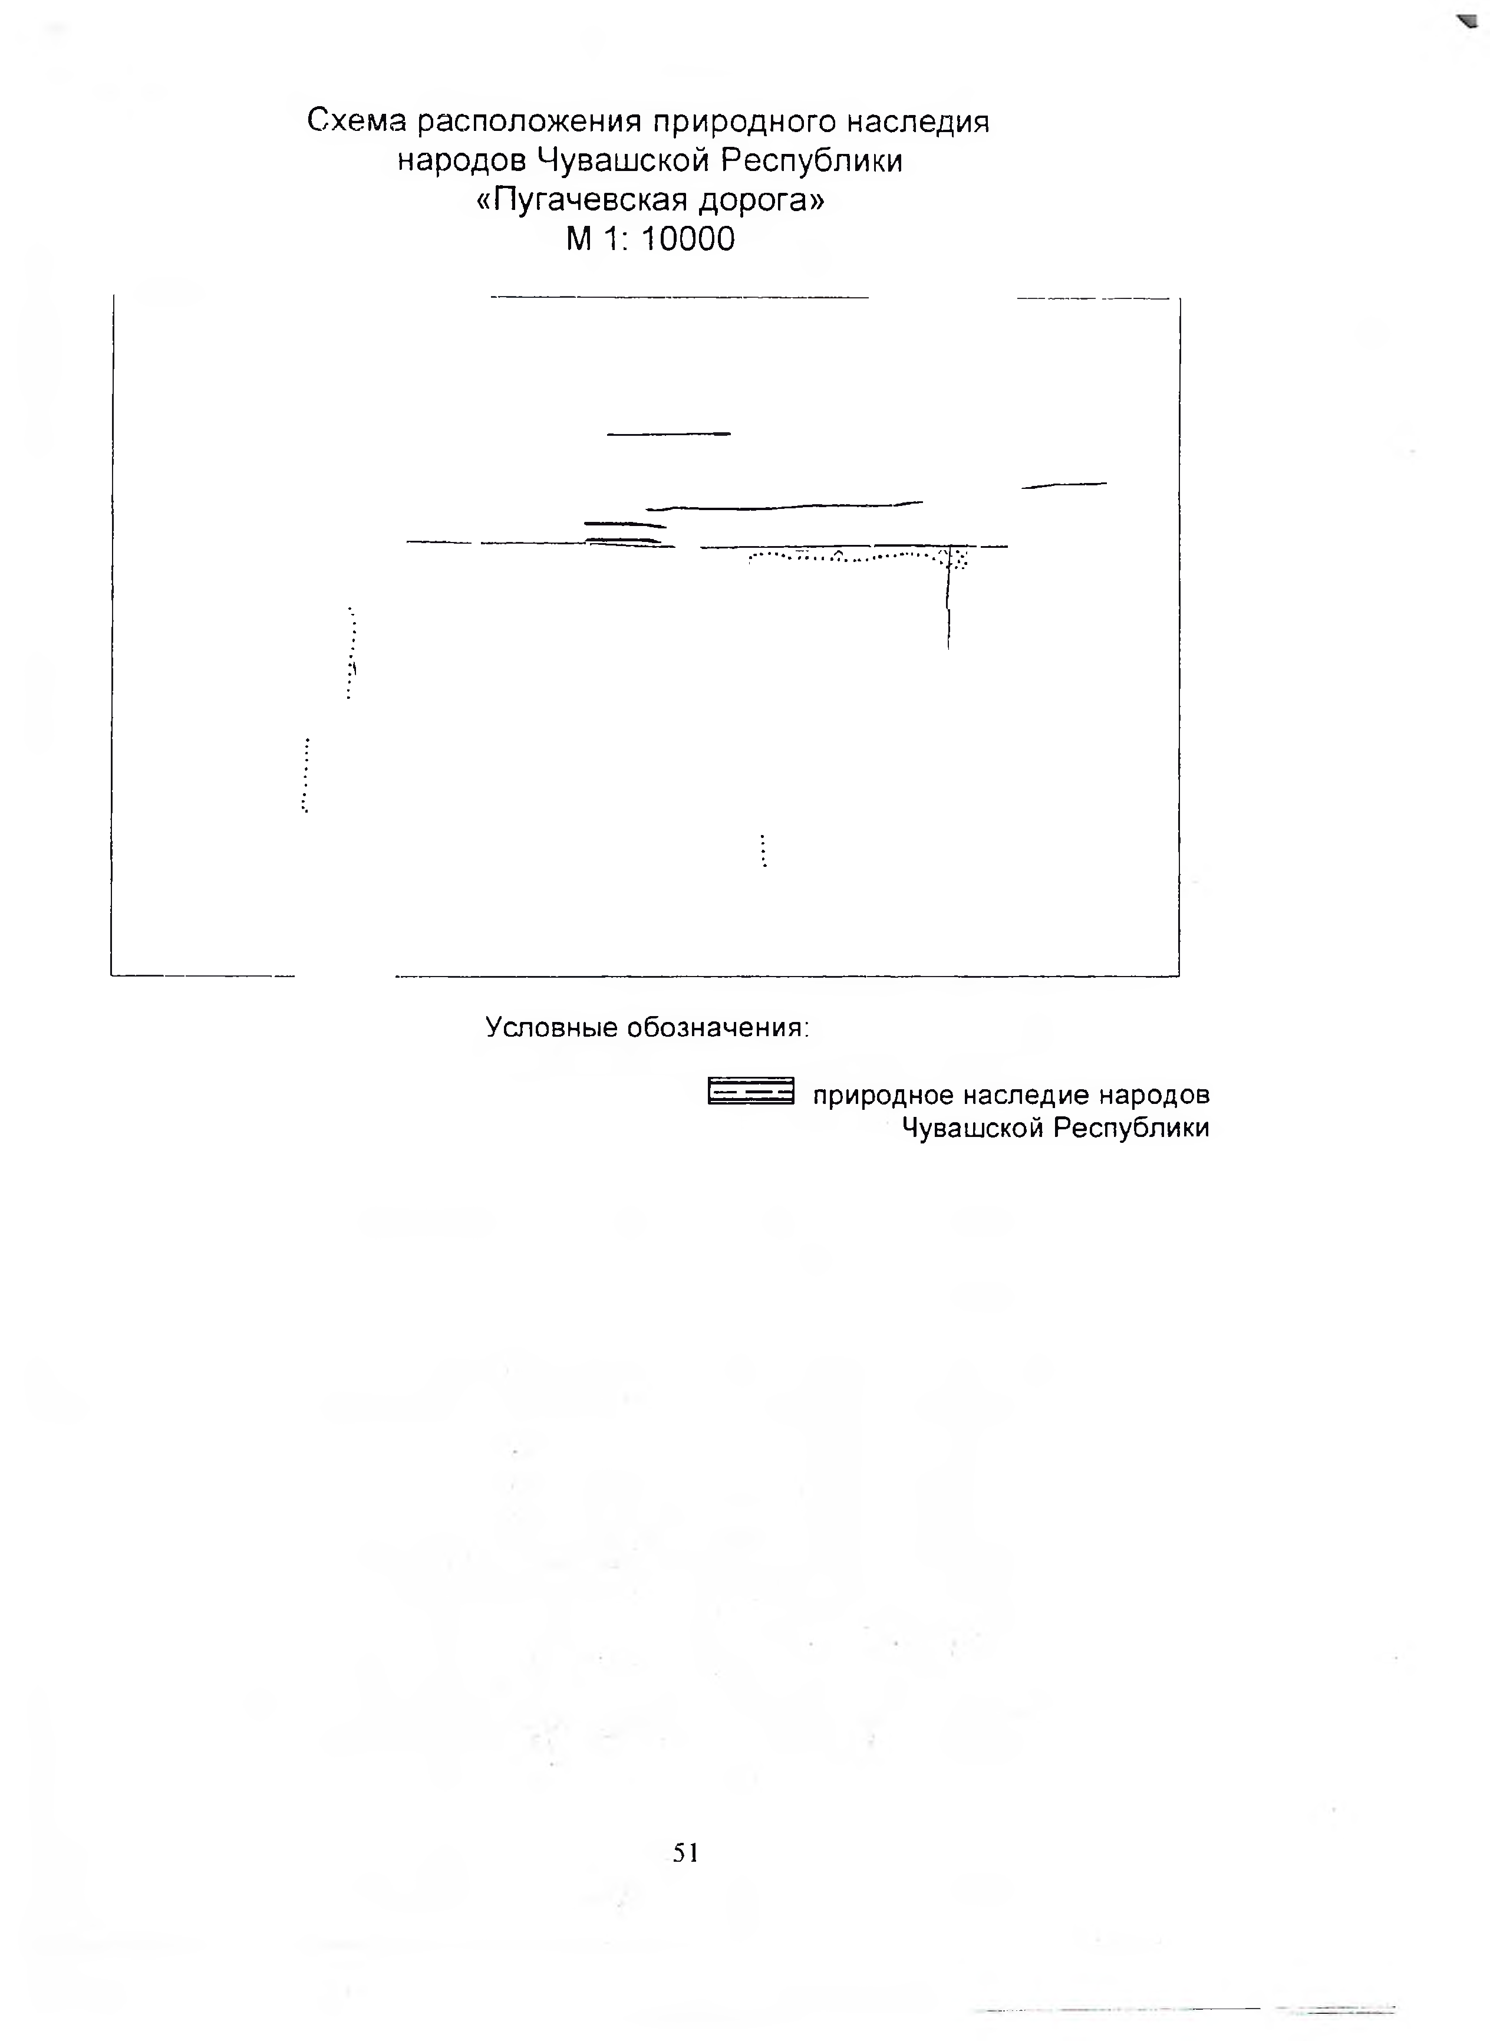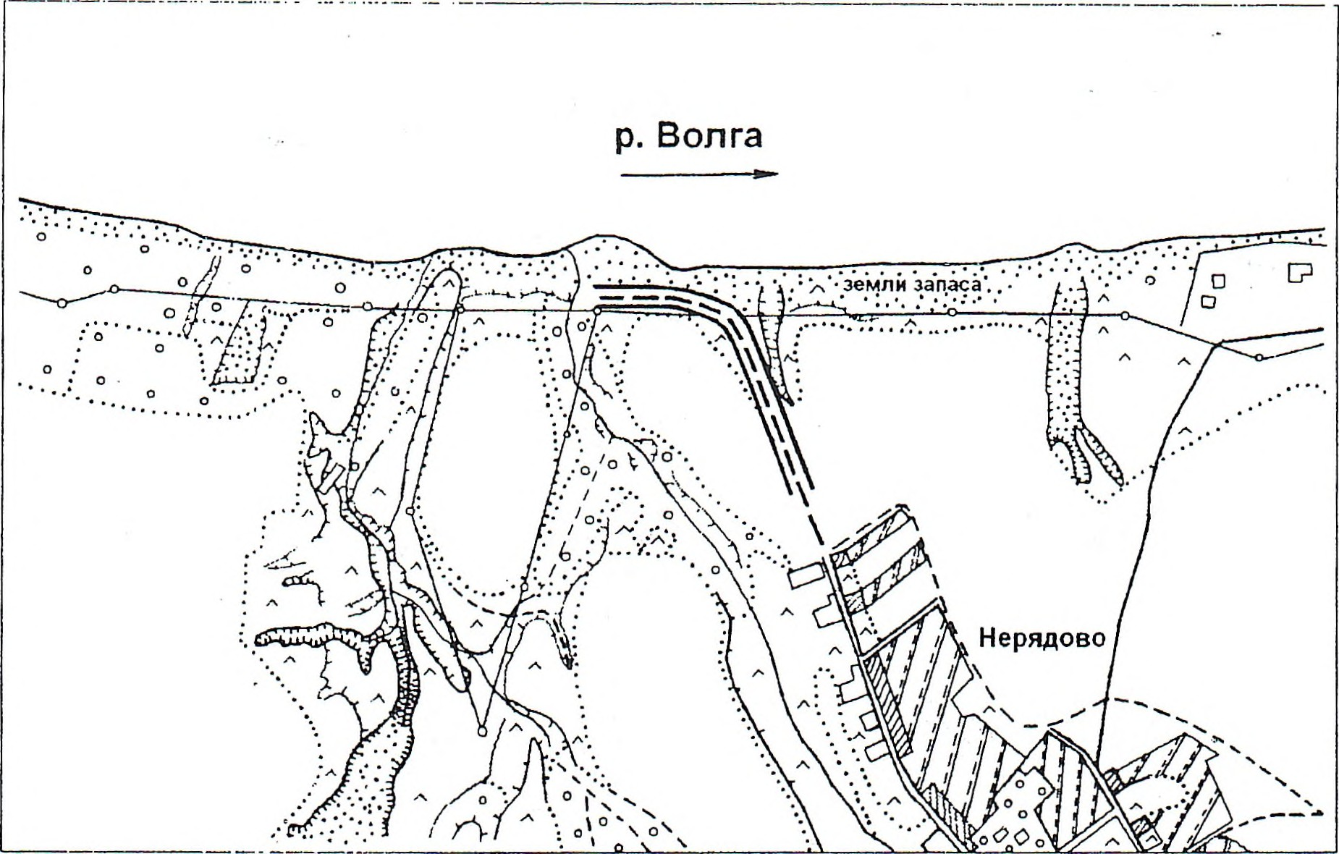

«Пугачевская дорога» М 1: 10000

Условные обозначения:

I— —-Ч природное наследие народов

Чувашской Республики

51